深 圳 大 学 实 验 报 告

课程名称 计算机网络
项目名称 FTP网络服务器
学 院 计算机与软件学院
专 业 软件工程
指导教师 杨术
报 告 人 张欣杰 学号 2020151091
实验时间 2023/03/13
提交时间 2023/03/20

教务处制

实验目的与要求
学习安装、使用FTP服务器软件和FTP客户端软件，掌握基本的FTP传输数据的控制方式，能对FTP协议数据包抓取并进行分析

二、实验内容与方法
FTP服务器软件和客户端软件的安装和使用、掌握FTP传输控制方式、抓取FTP协议数据包并对数据包进行分析
环境要求：
使用Windows操作系统；Internet连接
FTP服务器软件 Xlight
FTP客户端软件 FlashFXP
抓包软件Wireshark。

三、实验步骤与过程
- FTP协议
FTP协议英文全称为File Transfer Protocol，它是从一个主机向一个主机传输文件的协议；FTP协议中客户端和服务器进行文件交互的方式如下图1所示，FTP客户端包含两部分：用户接口和客户端接口。 用户接口用来和用户进行人机交互，而客户端接口则负责FTP协议相关的处理。
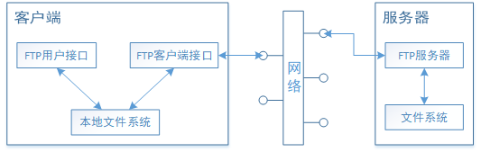
图 1 FTP的文件交互方式
FTP协议的工作模式可以分为主动模式和被动模式，两者的主要区别在于数据连接建立方式的不同。
主动模式：客户端连接成功后，主动告诉服务器数据连接的端口
被动模式：客户端连接成功后，再进行数据传输时临时链接服务器的20端口，利用此端口进行数据的传输
- Xlight的安装及配置
首先前往Xlight官网下载Xlight安装包，选择Setup With install -64-bit下载Xlight的64位安装包，等待下载完成。
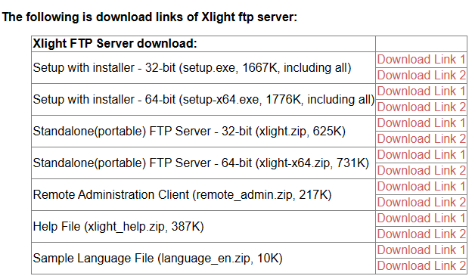
下载完成后，window defender报警告，无需理会，点击仍然执行即可，打开安装包后，点击next，然后选择安装位置，等待安装完成即可。
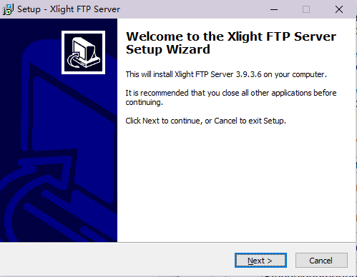
安装完成后，右键Xlight，点击管理员身份运行，打开Xlight后新增虚拟服务器，通过查询本机ip得到本机ip为172.29.41.66，选择该ip建立虚拟FTP服务器
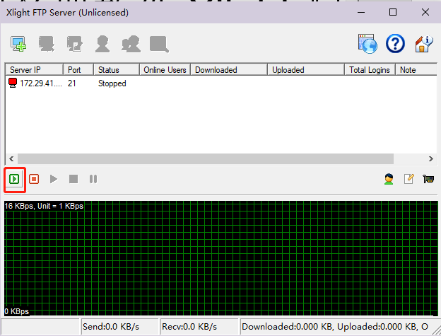
点击上图红框选中的按钮即可启用FTP虚拟服务器，选择本机虚拟服务器
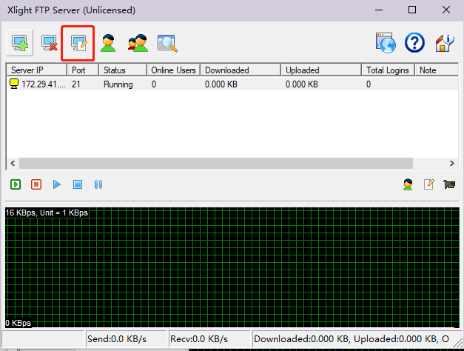
在该选项中可以配置修改服务器
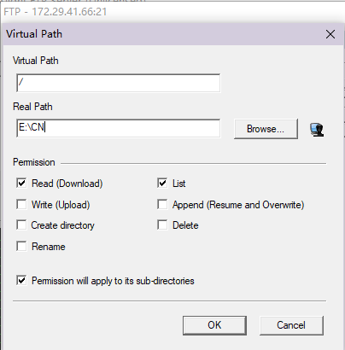
在这里设置可访问的路径及权限。
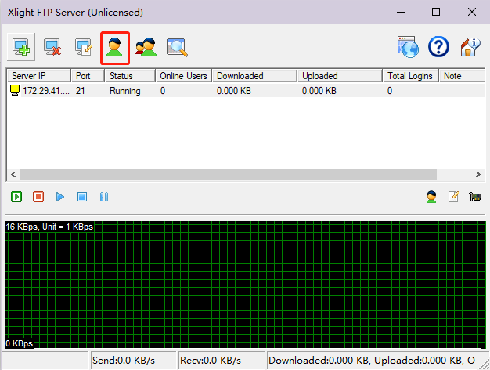
在人头像选项中，我们可以选择创建用户，我们自己创建一个新用户
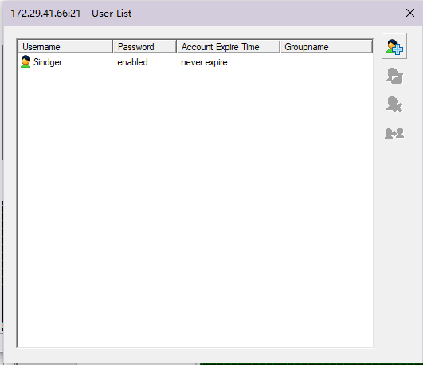
在用户界面选择用户，在侧边导航栏可以对用户进行增删查改的操作。
- FlashFXP安装及配置
去FlahsFXP官网下载FlashFXP进行安装，安装完成过后打开该软件，可以看到软件界面如下
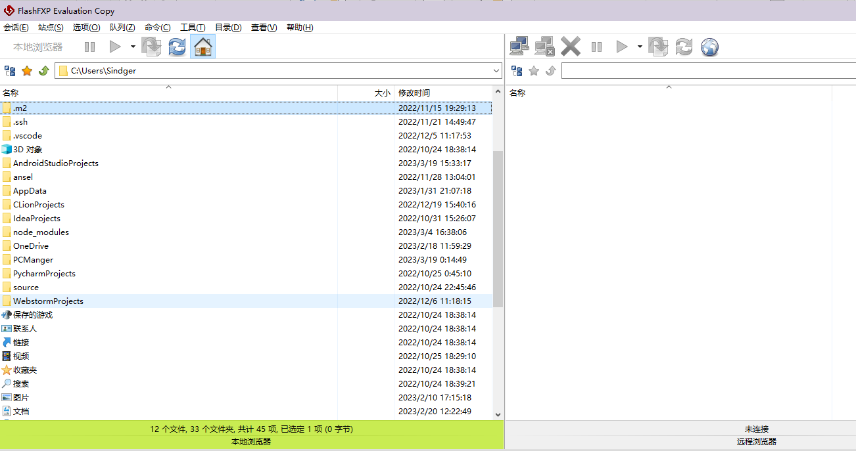
- 使用FTP上传和下载文件
点击快速连接建立连接
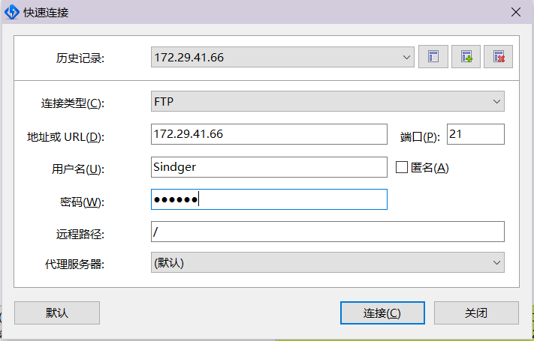
可以看到，成功连接到主机
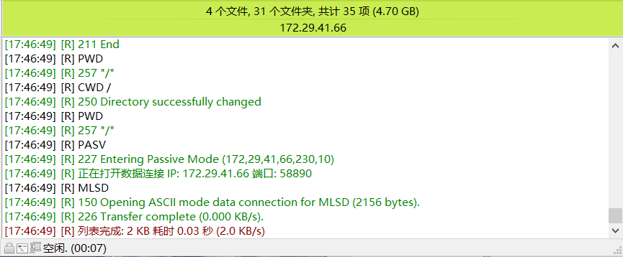
回到Xlight中，设置可访问的路径及权限，我们定义远程服务器的E盘作为公共路径，并创建对应的虚拟路径为/Local_Network/
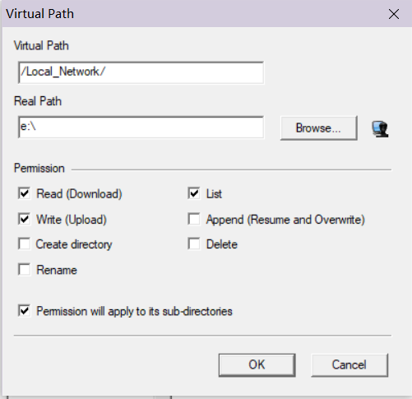
Xlight和FlashFXP配置完成接下来尝试下载操作，在FlasFXP界面右侧可以看到我们在服务器段设置好的公共路径，我们选择进入D:/Experiment/计算机网络
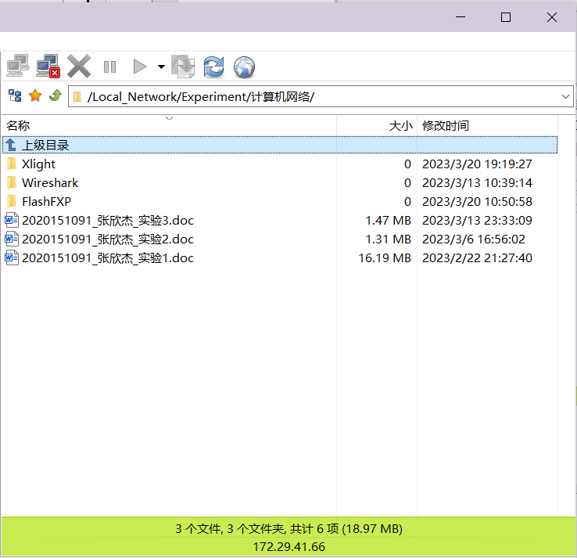
将实验一从右侧拖入左侧后释放鼠标，即从服务器端拖入本地端，释放鼠标后，可以看到文件的下载时间和传输速度等信息。
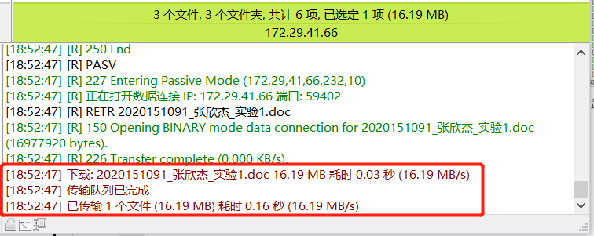
同样，在服务器端Xlight也能够看到传输时视图波动
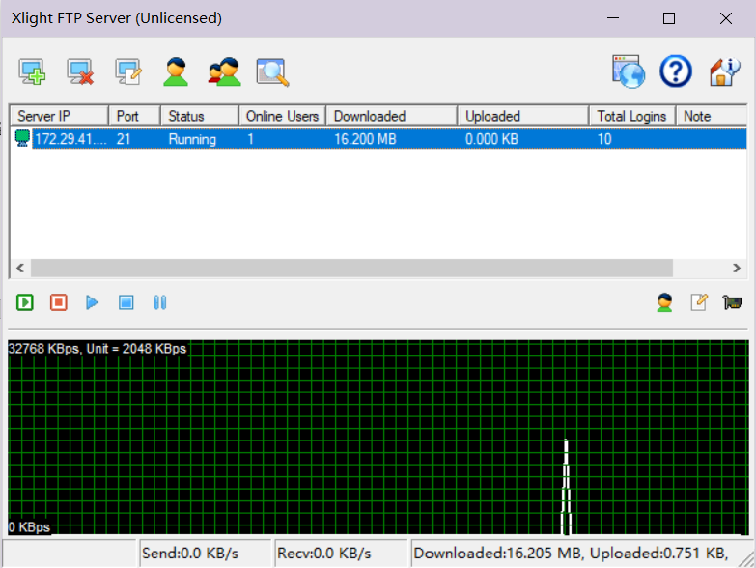
由于下载的文件较小，下载速度很快，时间仅为0.16秒，因此在服务器端口仅有一个波峰的波动状况。
接下来，我们尝试上传文件，即在FlashFXP窗口中，将左侧文件拖入右侧并释放即将本地的文件上传至服务器，这次我们选用较大的视频文件进行上传观察网络波动
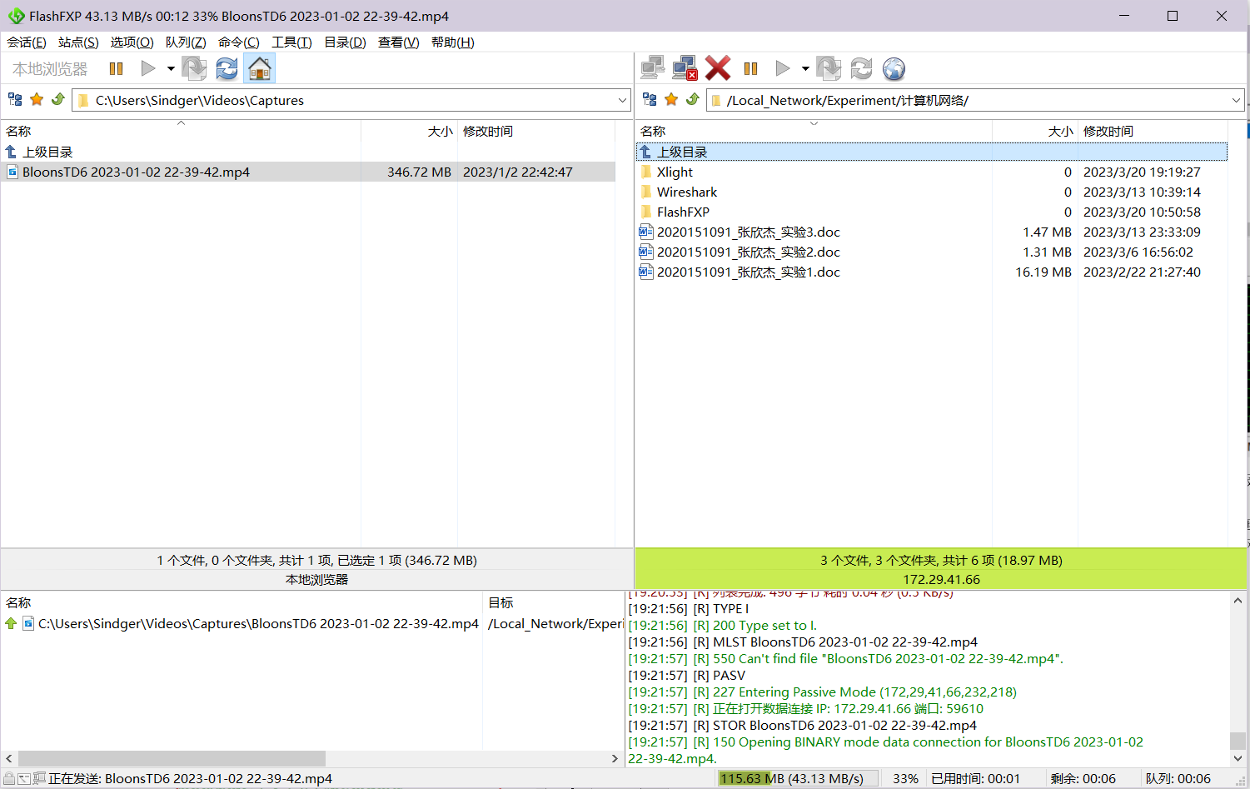
将视频文件Bloon-TD6上传至远程服务器，可以看到传输依旧是比较快的，打开Xlight观察网络波动，可以看到依旧只有一个波峰，但是可以看到，upload所使用的流量是与视频文件大小想接近的，
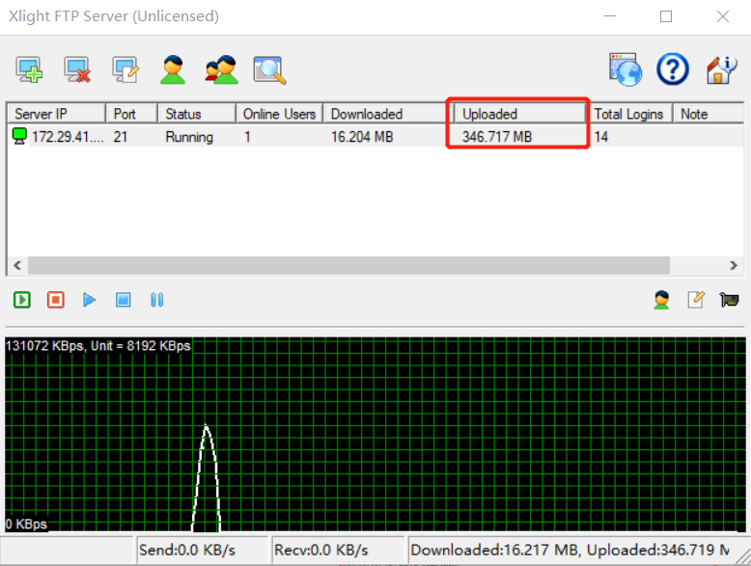
至此，我们完成了服务器的下载和上传操作。
- 修改用户权限和目录访问控制
- 修改用户权限
在用户设置界面可以对用户进行权限设置，在下列页面设置用户的可使用期限，将使用期限推前一天
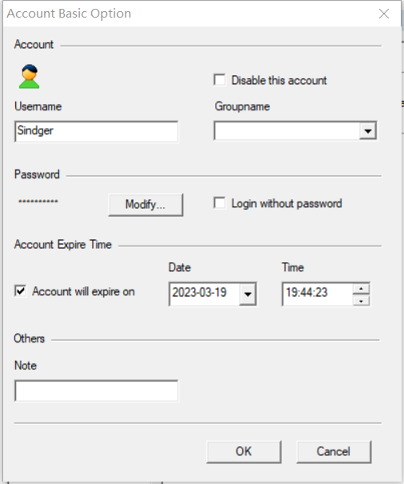
设置完成后回到FlashFXP进行连接，发现连接失败
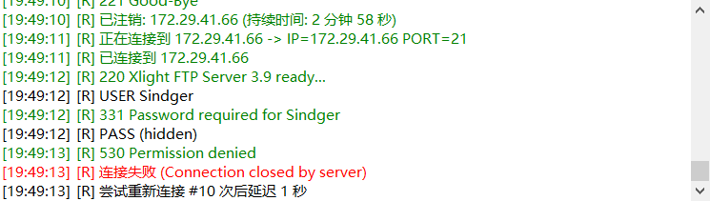
在options中可以限制用户的上下行速度
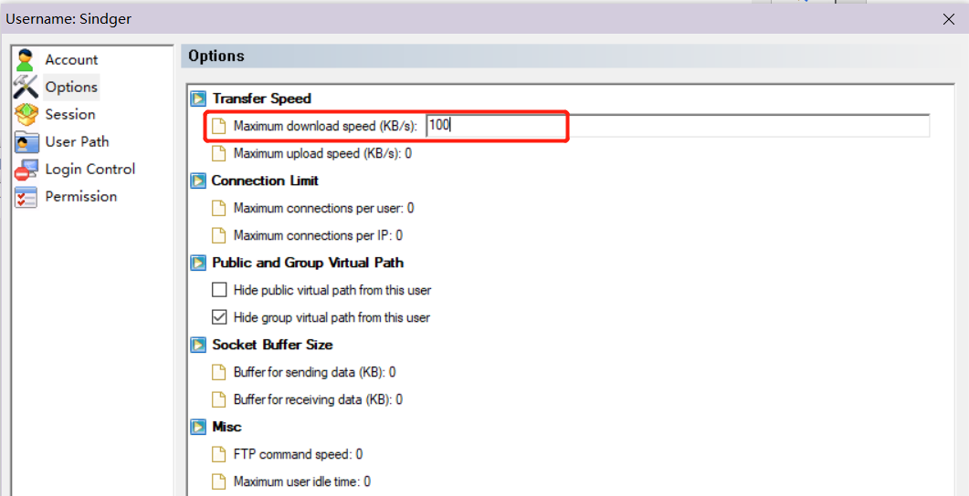

- 修改用户访问目录
在User Path中修改访问目录为只读不可写
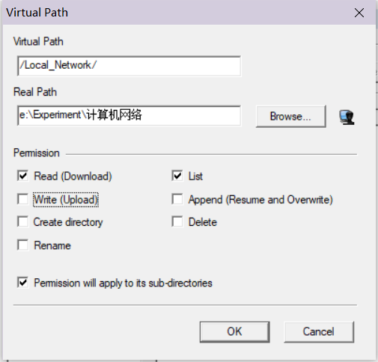
设置完成后打开FlashFXP进行长传操作，可以看到上传失败
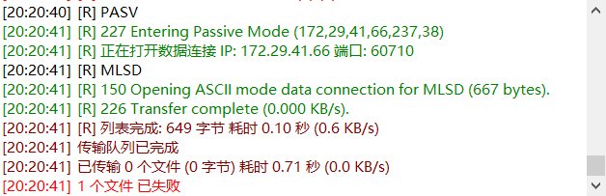
- 分析FTP协议
打开wireshark进行tcp抓包
在经过多次尝试发现，在我的电脑上无法抓取ftp包，经过多次上网查询资料任无法解决问题，在后续学习过程中会尽力解决。
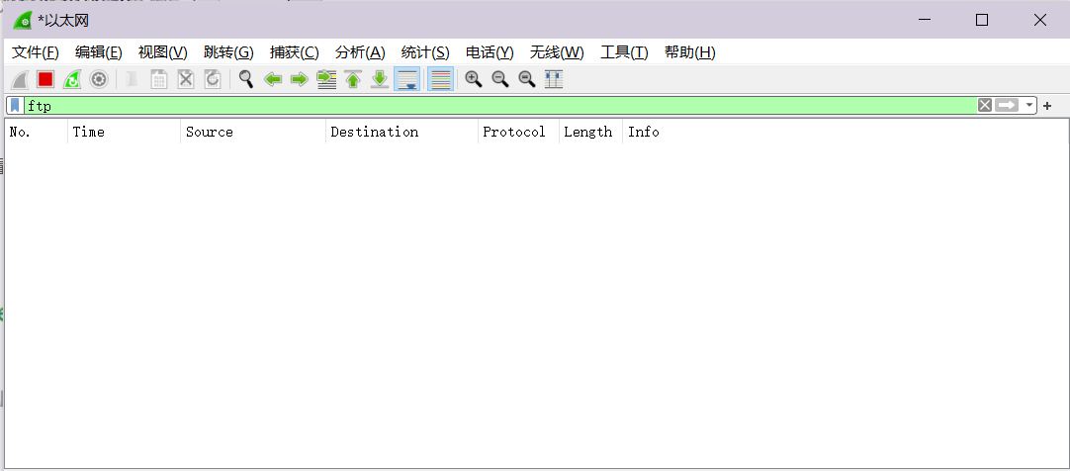
但是通过网上查询资料，ftp是基于tcp的，在ftp开始之前会有tcp三次握手建立连接的请求。而后ftp开始发送用户验证数据包，且ftp的传输是明文传输，因此在数据包抓包的时候可以看到具体用户名的。获取用户信息登陆成功后，wireshark抓包数据会显示获取服务器的一系列信息。
在上传文件时，客户端发送MLST命令，然后服务器端以被动连接模式请求文件，接着服务器响应进入被动模式，成传输后由服务器端响应传输完成数据包给本地客户端。
下载文件时，客户端发送MLST命令，服务器收集并返回文件信息，如大小、创建时间、格式等。接着，客户端以被动连接模式请求文件，服务器响应进入被动模式。服务器打开端口准备就绪后通知客户端下载数据。完成数据传输后，服务器返回信息表示文件传输完成，并关闭数据连接。
在完成传输后，将释放与服务器的连接。先由客户端发出“Request: QUIT”请求即断开连接；服务器返回221完成连接的释放。然后进行四次握手，FTP连接完全断开。

四、实验结论或体会
通过本次学习，我学会了搭建本地ftp服务器，并学会了ftp服务器软件和客户端软件的安装及使用；但是在本次实验中，我的电脑的wireshark在抓包的时候并未抓到ftp数据包，因此对于数据包的分析并不是掌握的很透彻；对于这个问题，我上网查询了许多资料，有一种说法是由于本地ftp服务器的数据流并没有走网卡路线，而wireshark抓取的是走网卡的数据包；但是我在虚拟机上搭建ftp服务器与宿主机进行通信的时候进行wireshark抓包，理论上不是本地ftp服务器，走的是当前的网卡，但是依旧没能解决抓不到ftp包的问题，在后续学习中，我将会查阅更多资料，争取解决抓包不全的问题。

指导教师批阅意见：

成绩评定：

指导教师签字：

年 月 日

备注：

注：1、报告内的项目或内容设置，可根据实际情况加以调整和补充。
2、教师批改学生实验报告时间应在学生提交实验报告时间后10日内。

